VENDIM

Nr.33, datë 16.1.2008

PËR KALIMIN NË PËRGJEGJËSI ADMINISTRIMI TË MINISTRISË SË EKONOMISË, TREGTISË DHE ENERGJETIKËS TË MJEDISEVE TË ISH-INSTITUTIT TË MJEDISIT DHE NË PËRGJEGJËSI ADMINISTRIMI, NGA OST SHA-ja MINISTRISË SË DREJTËSISË, TË MJEDISEVE TË DISPEÇERISË QENDRORE

Në mbështetje të nenit 100 të Kushtetutës dhe të neneve 10, 13, 15 e 16 të ligjit nr.8743, datë 22.2.2001 “Për pronat e paluajtshme të shtetit”, të ndryshuar, me propozimin e Ministrit të Ekonomisë, Tregtisë dhe Energjetikës, Këshilli i Ministrave

VENDOSI:

1. Kalimin në përgjegjësi administrimi të Ministrisë së Ekonomisë, Tregtisë dhe Energjetikës së ndërtesës dhe të mjediseve të ish-Institutit të Mjedisit, sipas planvendosjes dhe planimetrisë, të paraqitura në shtojcën 1, që i bashkëlidhet këtij vendimi, për t’u përdorur nga Korporata Elektroenergjetike Shqiptare sh.a., për nevojat e saj.
2. Transferimin e Albbakër sh.a.-së dhe Albkrom sh.a.-së, nga ndërtesa e ish-Institutit të Mjedisit dhe sistemimin në mjedise pune, të cilat do t’u vihen në dispozicion nga KESH sh.a.
3. Transferimi fizik dhe sistemimi, sipas pikave 1 e 2 të këtij vendimi, duhet të përfundojnë brenda një muaji nga hyrja në fuqi e vendimit.
4. Kalimin në përgjegjësi administrimi të Ministrisë së Drejtësisë të ndërtesës, ku aktualisht ndodhet dispeçeria qendrore, e cila është në administrim të OST sh.a.-së, sipas planvendosjes dhe planimetrisë, të paraqitura në shtojcën 2, që i bashkëlidhet këtij vendimi, për t’u vënë në dispozicion të Gjykatës së Rrethit Gjyqësor, Tiranë.
5. Transferimi fizik, sipas pikës 4 të këtij vendimi, të realizohet sapo të jetë ndërtuar dispeçeria e re qendrore e OST sh.a.-së.
6. Ngarkohen Ministria e Ekonomisë, Tregtisë dhe Energjetikës, Ministria e Drejtësisë dhe kryeregjistruesi i Pasurive të Paluajtshme të Republikës së Shqipërisë të ndjekin procedurat e nevojshme për zbatimin e këtij vendimi.
Ky vendim hyn në fuqi menjëherë dhe botohet në Fletoren Zyrtare.

KRYEMINISTRI
Sali Berisha

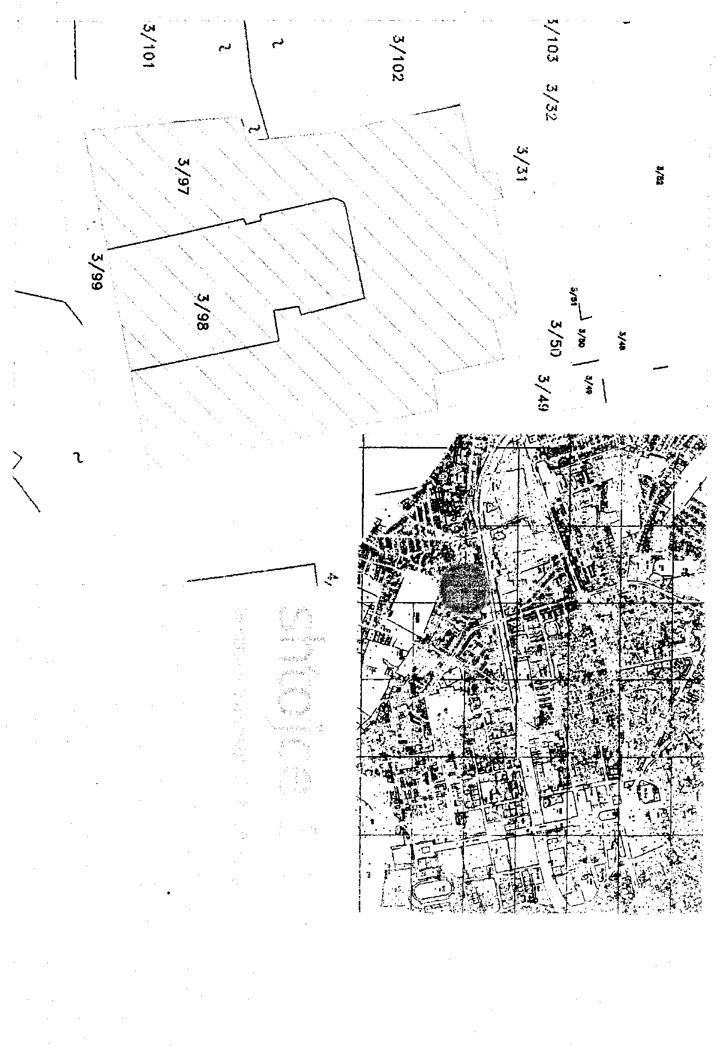

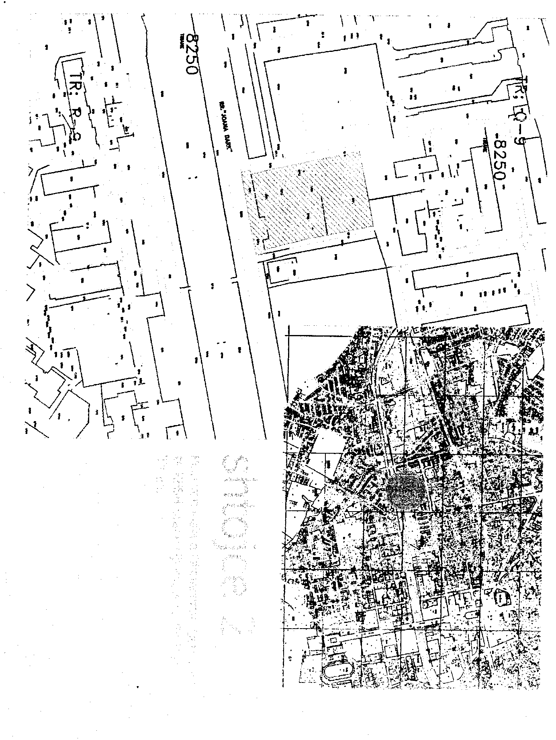

VENDIM

Nr.39, datë 16.1.2008

PËR MIRATIMIN E LISTËS PARAPRAKE TË PRONAVE TË PALUAJTSHME PUBLIKE, SHTETËRORE, QË TRANSFEROHEN, NË PRONËSI OSE NË PËRDORIM TË KOMUNËS TËRBUF TË QARKUT TË FIERIT

Në mbështetje të nenit 100 të Kushtetutës dhe të neneve 2, 3 e 17 të ligjit nr.8744, datë 22.2.2001 “Për transferimin e pronave të paluajtshme publike të shtetit në njësitë e qeverisjes vendore”, të ndryshuar, me propozimin e Ministrit të Brendshëm, Këshilli i Ministrave

VENDOSI:

1. Miratimin e listës paraprake të pronave të paluajtshme publike, shtetërore, që transferohen, në pronësi ose në përdorim të komunës Tërbuf të qarkut të Fierit, sipas lidhjes 1, që i bashkëlidhet këtij vendimi.
Lista paraprake, sipas kërkesave të këshillit të kësaj komune, është pjesë e listës së inventarit të pronave të paluajtshme publike, shtetërore, që janë brenda juridiksionit territorial dhe administrativ të komunës Tërbuf, miratuar me vendimin nr.328, datë 21.5.2004 të Këshillit të Ministrave “Për miratimin e listës së inventarit të pronave të paluajtshme shtetërore në komunën Tërbuf”.
2. Ngarkohen Ministria e Brendshme dhe komuna Tërbuf për zbatimin e këtij vendimi.
Ky vendim hyn në fuqi pas botimit në Fletoren Zyrtare.

KRYEMINISTRI
Sali Berisha

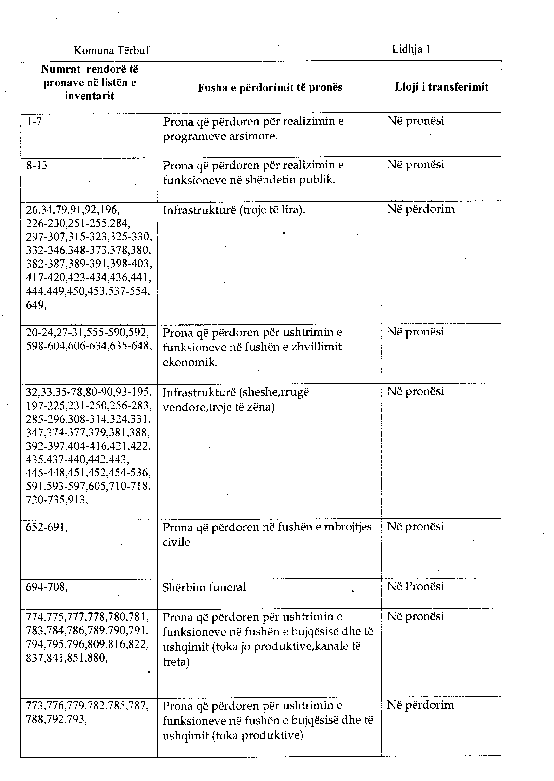

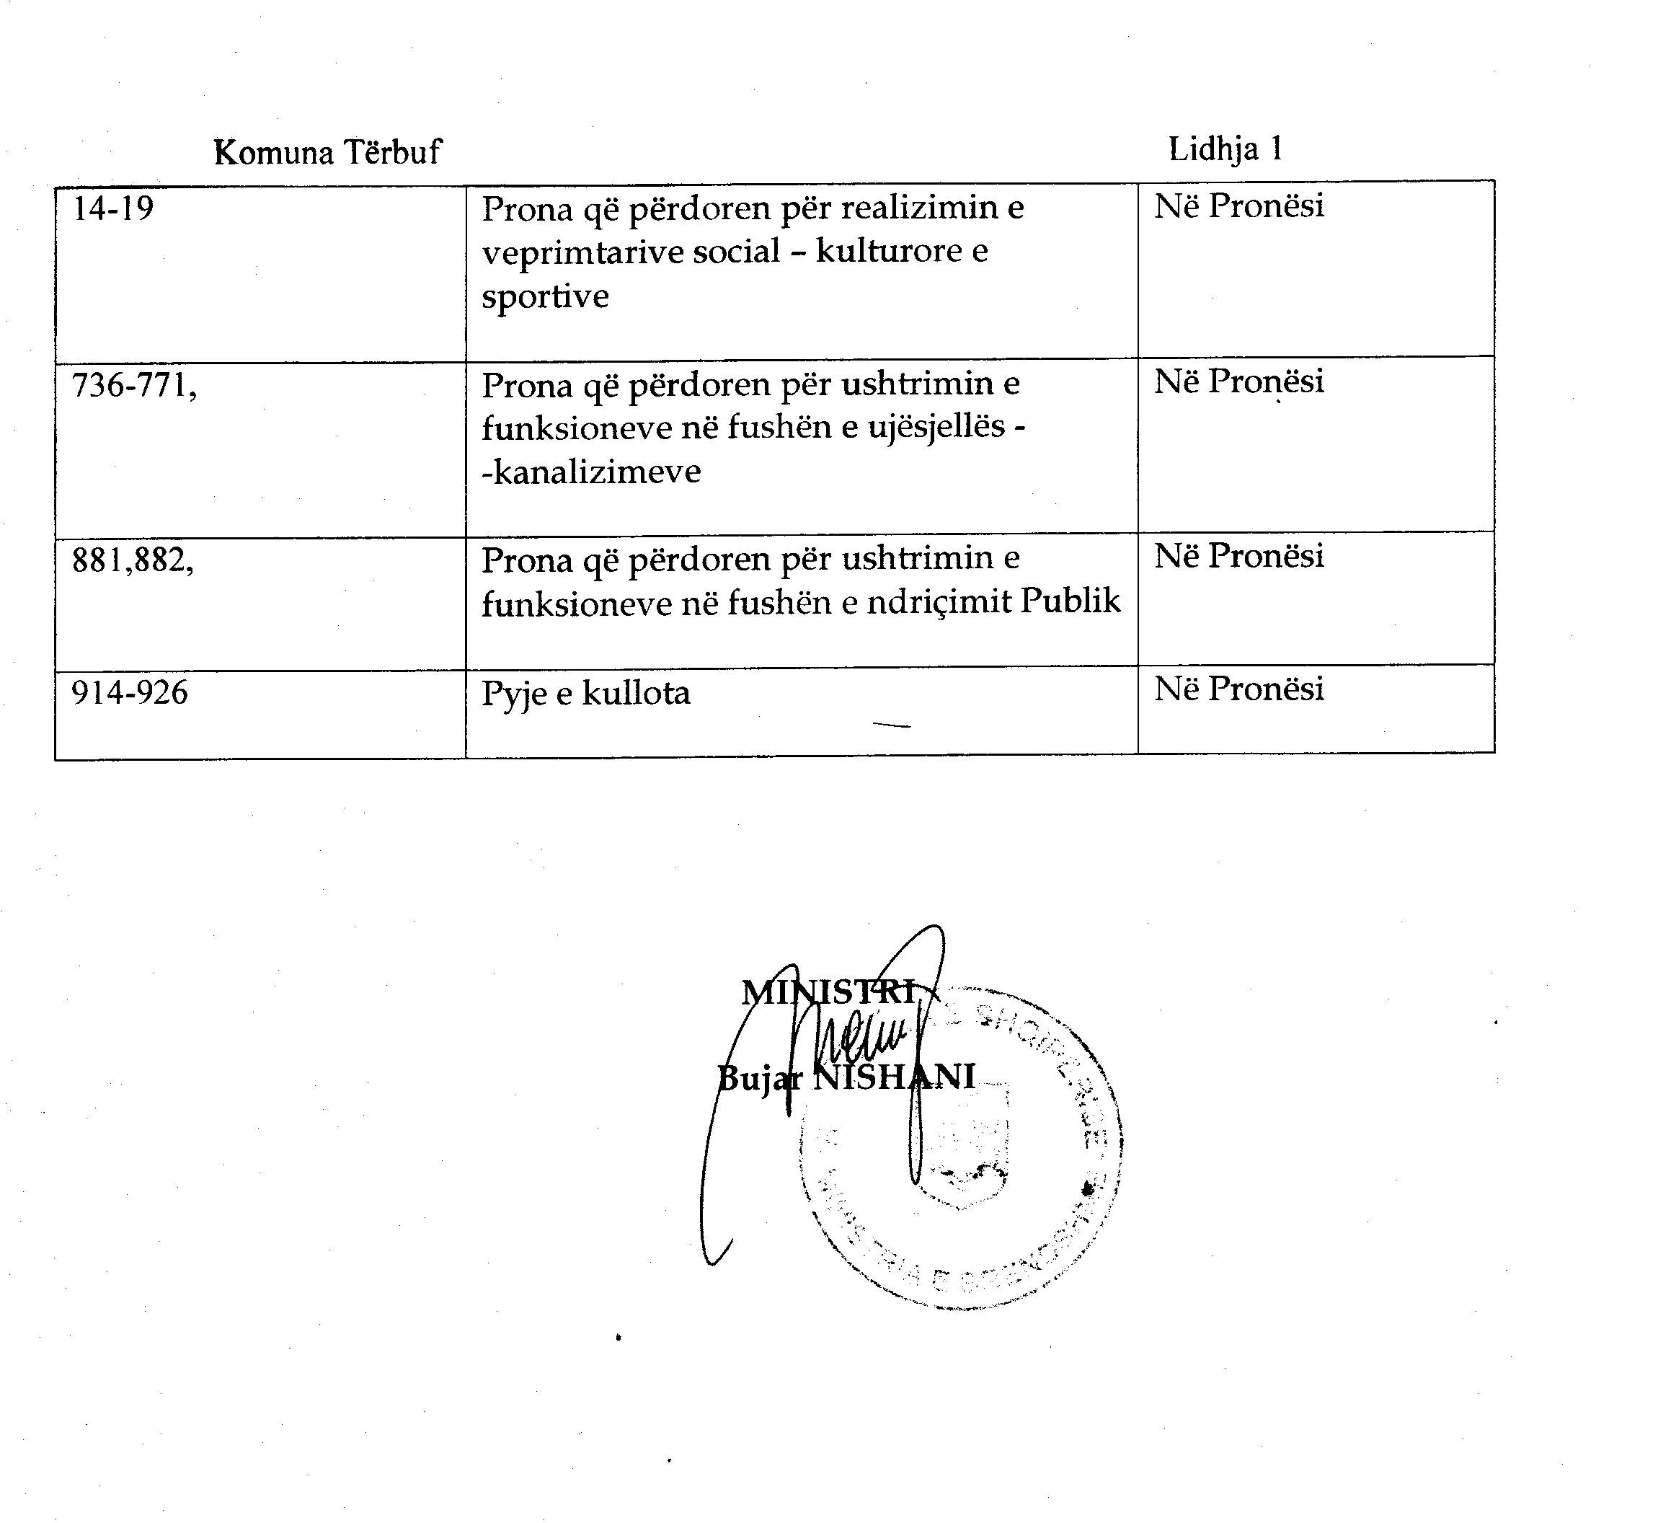

VENDIM

Nr.40, datë 16.1.2008

PËR DISA NDRYSHIME NË VENDIMIN NR.191, DATË 22.3.2007 TË KËSHILLIT TË MINISTRAVE “PËR VENDOSJEN E OPONENCËS TEKNIKE SHTETËRORE PËR PROJEKTET E NDËRTIMIT TË HIDROCENTRALEVE ME KONCESION”

Në mbështetje të nenit 100 të Kushtetutës, të ligjit nr.7961, datë 12.7.1995 “Kodi i Punës i Republikës së Shqipërisë”, të ndryshuar, të ligjit nr.9367, datë 7.4.2005 “Për parandalimin e konfliktit të interesave në ushtrimin e funksioneve publike”, të neneve 4, 6, 8 e 18 të ligjit nr.8402, datë 10.9.1998 “Për kontrollin dhe disiplinimin e punimeve të ndërtimit” dhe të ligjit nr.9836, datë 26.11.2007 “Për Buxhetin e Shtetit të vitit 2008”, me propozimin e Ministrit të Ekonomisë, Tregtisë dhe Energjetikës, Këshilli i Ministrave

VENDOSI:

Në vendimin nr.191, datë 22.3.2007 të Këshillit të Ministrave, të bëhen këto ndryshime:
1. Pika 2 ndryshohet, si më poshtë vijon:
“2. Oponenca teknike shtetërore për projektet e parashikuara, sipas pikës 1 të këtij vendimi, të bëhet nga një grup ekspertësh të shquar në fushën e inxhinierisë hidroteknike, hidrologjike, gjeologjike dhe të mjedisit. Ky grup nuk do të ketë më shumë se 18 ekspertë dhe emërimi i tyre bëhet me urdhër të Ministrit të Ekonomisë, Tregtisë dhe Energjetikës.
Mënyra e funksionimit të grupit përcaktohet me udhëzim të Ministrit të Ekonomisë, Tregtisë dhe Energjetikës.”.
2. Pikat 3 e 4 përmblidhen në një pikë të vetme, me numrin 3, me këtë përmbajtje:
“3. Grupi i ekspertëve bën vlerësimin tekniko-mjedisor të projekteve, duke synuar shfrytëzimin optimal të burimeve ujore. Grupi i ekspertëve, me kërkesë të Ministrisë së Ekonomisë, Tregtisë dhe Energjetikës, kryen oponencën për çdo projektpropozim dhe, pas përfundimit të oponencës, harton raportin përkatës të vlerësimit tekniko-mjedisor të tij. Materiali i oponencës dërgohet në Ministrinë e Ekonomisë, Tregtisë dhe Energjetikës për vazhdimin e procedurave. Gjithashtu, me kërkesë të Ministrisë së Ekonomisë, Tregtisë dhe Energjetikës, grupi i ekspertëve kryen studime në fushën hidroenergjetike.”.
3. Pikat 5 e 6 numërtohen, përkatësisht, 4 e 5.
4. Pika 7 numërtohet pika 6 dhe ndryshohet, si më poshtë vijon:
“6. Pagesa e grupit të ekspertëve, për periudhën 1 janar deri në 1 korrik 2008, të përballohet nga fondet operative, të miratuara në buxhetin e vitit 2008, për Ministrinë e Ekonomisë, Tregtisë dhe Energjetikës, në shumën 10 758 000 (dhjetë milionë e shtatëqind e pesëdhjetë e tetë mijë) lekë.”.
5. Pika 8 shfuqizohet dhe pika 9 e vendimit numërtohet 8.
6. Ngarkohet Ministria e Ekonomisë, Tregtisë dhe Energjetikës për zbatimin e këtij vendimi.
Ky vendim hyn në fuqi pas botimit në Fletoren Zyrtare.

KRYEMINISTRI
Sali Berisha

Vendim

Nr.43, datë 16.1.2008

Për organizimin, funksionimin dhe statusin e autoritetit të kontrollit shtetëror të eksporteve

Në mbështetje të nenit 100 të Kushtetutës dhe të nenit 9 të ligjit nr.9707, datë 5.4.2007 “Për kontrollin shtetëror të veprimtarisë së import-eksportit të mallrave ushtarake dhe teknologjive, me përdorim të dyfishtë”, me propozimin e Ministrit të Mbrojtjes, Këshilli i Ministrave

Vendosi:

I. Statusi i veprimtarisë së Autoritetit të Kontrollit Shtetëror të Eksporteve
1. Autoriteti i Kontrollit Shtetëror të Eksporteve (AKSHE)-ja është institucion qendror, me statusin e personit juridik, publik, në varësi të Ministrit të Mbrojtjes, me seli në Tiranë. AKSHE-ja ka vulën dhe logon e vet, të cilat miratohen nga titullari, në përputhje me vendimin nr.474, datë 10.7.2003 të Këshillit të Ministrave “Për mënyrën e përdorimit të stemës së Republikës së Shqipërisë”.
2. AKSHE-ja ushtron veprimtarinë në mbështetje dhe në zbatim të Kushtetutës, të legjislacionit shqiptar për kontrollin shtetëror të veprimtarisë së import-eksportit të mallrave ushtarake dhe teknologjive, me përdorim të dyfishtë, të dispozitave të tjera, ligjore e nënligjore në fuqi, si dhe të konventave e të marrëveshjeve ndërkombëtare, ku Republika e Shqipërisë është palë.
3. AKSHE-ja ka si objekt të veprimtarisë kontrollin shtetëror mbi eksportin, importin, kalimin transit, transferimin dhe veprimtaritë ndërmjetësuese për mallrat ushtarake dhe mallrat e teknologjitë, me përdorim të dyfishtë, për sigurimin e interesave kombëtare të Republikës së Shqipërisë, mbikëqyrjen e respektimit të angazhimeve të saj në traktatet ndërkombëtare për mospërhapjen e armëve të dëmtimit në masë dhe sistemet e lëshimit të tyre, transferimin e armëve konvencionale, si dhe për zbatimin e masave, që synojnë parandalimin e përdorimit të këtyre mallrave, për qëllime të kundërligjshme.
4. Autoriteti i Kontrollit Shtetëror të Eksporteve është agjencia, që përgjigjet për zbatimin e politikës qeveritare në fushën e kontrollit të veprimtarive me mallra strategjike.
5. Agjencia siguron, në cilësinë e pikës së kontaktit kombëtar, bashkëpunimin me shtetet e tjera, palë në protokollin e OKB-së, kundër fabrikimit dhe trafikimit të paligjshëm të armëve të zjarrit, pjesëve dhe komponentëve të tyre, si dhe të municioneve.
6. Në këtë vendim, me termat e mëposhtëm nënkuptohet:
6.1 “Mallra strategjike” mallrat e përcaktuara në pikat 9,10,11,12 e 13 të nenit 2 të ligjit nr.9707, datë 5.4.2007 “Për kontrollin shtetëror të veprimtarisë së import-eksportit të mallrave ushtarake dhe të mallrave e teknologjive, me përdorim të dyfishtë”.
6.2 “Veprimtari me mallra strategjike” veprimtaritë e përcaktuara në pikat 1,2,4,5,6,7 e 8 të nenit 2 të ligjit nr.9707, datë 5.4.2007 “Për kontrollin shtetëror të veprimtarisë së import-eksportit të mallrave ushtarake dhe të mallrave e teknologjive, me përdorim të dyfishtë”.
6.3 “Sistemi kombëtar i kontrollit të veprimtarive me mallra stategjike”, tërësia e masave organizative, administrative, legjislative, listat kombëtare të kontrollit, agjencia dhe institucionet e tjera publike, të lidhura me të, parimet, procedurat, procesi i autorizimit, regjistrimit, licencimit e kontrollit të tij, bashkëpunimit dhe asistencës ndërkombëtare, dokumentimit të kontrollit të eksporteve, regjimi i masave ndëshkuese dhe bashkëpunimi ndërmjet organeve shtetërore dhe të industrisë.
II. Bashkëpunimi me institucionet e tjera
1. Autoriteti i Kontrollit Shtetëror të Eksporteve, për përmbushjen e detyrimeve ligjore, ka të drejtë të marrë nga organet shtetërore dhe subjektet e tjera të dhëna për transferimet ndërkombëtare të mallrave, ndërkohë që këto subjekte janë të detyruara t’i japin AKSHE-së, në ushtrimin e funksioneve për kontrollin e eksporteve, të gjitha të dhënat dhe ekspertizën, e nevojshme.
2. AKSHE-ja, mund t’i përdorë dhe t’i shkëmbejë këto të dhëna me agjencitë e tjera ndërkombëtare homologe, vetëm për qëllime të kontrollit të eksporteve dhe për mbrojtjen e interesave kombëtare.
3. Shkëmbimi i informacionit për transferimet ndërkombëtare të mallrave nuk duhet të jetë në kundërshtim me legjislacionin shqiptar në fuqi dhe me interesa kombëtarë.
4. AKSHE-ja, gjatë ushtrimit të veprimtarisë, është e detyruar të ruajë konfidencialitetin për të dhënat dhe sekretet e subjekteve tregtare, objekte të kontrollit.
5. AKSHE-ja, për mbarëvajtjen e punës, mund të lidhë marrëveshje bashkëpunimi me institucionet e tjera, ndërkombëtare dhe kombëtare, duke respektuar legjislacionin në fuqi.
6. AKSHE-ja, për përmbushjen e detyrimeve ligjore, ka të drejtë të kërkojë informacione, nga institucionet e tjera shtetërore, përfshirë edhe informacione të klasifikuara, por vetëm në funksion të ushtrimit të veprimtarisë. Institucionet, të cilat i kanë këto informacione, janë të detyruara ta japin informacionin e kërkuar brenda 5 ditëve pune. Në rast se informacioni nuk mund të bëhet i disponueshëm, brenda këtij afati, në mënyrë të justifikuar, palët bien dakord për shtyrjen e tij.
7. AKSHE-ja mund të angazhojë organizma të tjerë shtetërorë gjatë zbatimit të masave të marra në procesin e kontrollit të eksportit, si përfaqësitë, diplomatike e konsullore të Republikës së Shqipërisë jashtë vendit, me pëlqimin e institucionit të varësisë, si dhe shërbimet e inteligjencies ose struktura të tjera, të specializuara.
III. Detyrat dhe përgjegjësitë e AKSHE-së
1. AKSHE-ja është përgjegjëse për zbatimin e politikës shtetërore për kontrollin e eksportit dhe jep kontributin e vet në realizimin e objektivave në fushën e kontrollit të eksportit.
2. AKSHE-ja, për zbatimin e detyrimeve e të përgjegjësive, të përcaktuara në ligjin nr.9707, datë 5.4.2007 “Për kontrollin shtetëror të veprimtarisë së import-eksportit të mallrave ushtarake dhe teknologjive, me përdorim të dyfishtë” ushtron edhe kompetencat e mëposhtme:
2.1 Nëpërmjet Ministrit të Mbrojtjes, propozon elemente të politikës dhe të strategjisë kombëtare në fushën e kontrollit të veprimtarive me mallrat strategjike, duke pasur parasysh harmonizimin e legjislacionit kombëtar me atë të Bashkimit Europian dhe me detyrimet ndërkombëtare, të marra përsipër nga Republika e Shqipërisë, në përputhje me legjislacionin në fuqi dhe konventat ndërkombëtare, ku Republika e Shqipërisë është palë.
2.2 Bashkërendon sistemin kombëtar të kontrollit të veprimtarive me mallrat strategjike dhe zhvillon veprimtari periodike për informimin dhe përgatitjen e institucioneve të tjera shtetërore, të lidhura me kontrollin e veprimtarive me mallra strategjike, si dhe veprimtari të tjera të bashkëpunimit ndërinstitucional dhe nënshkruan protokolle bashkëpunimi e programe të përbashkëta e veprimtari me institucione dhe autoritetet e tjera kompetente.
2.3 I raporton, periodikisht, Ministrit të Mbrojtjes për veprimtarinë e vet, i cili i raporton, një herë në vit, Këshillit të Ministrave për zhvillimet thelbësore vjetore në fushën e kontrollit të eksporteve dhe të importeve të mallrave ushtarake dhe teknologjive, me përdorim të dyfishtë.
2.4 Përgatit dhe, nëpërmjet Ministrit të Mbrojtjes, propozon projektakte normative në fushën e përgjegjësisë, përcakton dhe zbaton sanksione, përgatit norma metodologjike, mekanizma, procedura dhe udhëzime të nevojshme për zbatimin e regjimit të kontrollit të veprimtarive me mallra strategjike.
2.5 Regjistron dhe autorizon, sipas rastit, personat fizikë e juridikë, përfshirë edhe autoritetet publike, për kryerjen e veprimtarive me mallra strategjike, licencon veprimtaritë e eksportit, rieksportit, importit dhe çdo lloj tjetër veprimtarie transferuese, me regjim doganor, përfundimtar ose të përkohshëm, ose jashtë territorit të Republikës së Shqipërisë, veprimtari të ndërmjetësimit (brokerage), asistencën teknike, transferimet e softwareve ose të teknologjive nëpërmjet rrugëve elektronike, nëpërmjet faksit ose telefonit, veprimtari jotregtare, të nxjerrjes ose të hyrjes në regjim përfundimtar, ose të përkohshëm, në/ose jashtë territorit të Republikës së Shqipërisë, të transitimit ndërkombëtar dhe të kalimit të mallrave strategjike, administron njoftimet për zhvillimin dhe prodhimin në Republikën e Shqipërisë, të mallrave dhe teknologjive, me përdorim të dyfishtë.

2.6 Lëshon autorizime, certifikata regjistrimi, licenca, certifikata ndërkombëtare të importit ose dokumente të tjera, të ngjashme, si dhe certifikata të kontrollit të livrimit a dokumente të tjera, sipas kërkesës së personave të interesuar.
2.7 Kryen veprimtari kontrolli në të gjitha fazat e autorizimit, regjistrimit, njoftimit, licencimit, livrimit, postlivrimit, si dhe, sipas rastit, në të gjitha fazat e paralicencimit.
2.8 Ushtron, në rastet e shkeljes së dispozitave ligjore, të drejtën e anulimit, pezullimit, modifikimit, heqjes, si dhe të revokimit të akteve administrative, të lëshuara nga agjencia, si dhe të drejtën e vendosjes së dënimeve, për kundërvajtjet administrative ose njofton organet e prokurorisë, në rastet kur shkeljet përbëjnë vepër penale.
2.9 Merr pjesë në veprimtaritë e regjimeve dhe të mekanizmave ndërkombëtare të kontrollit të eksportit, në mbledhjet e organizatave ndërkombëtare, të cilat kanë në kompetencë kontrollin e kategorive të ndryshme të armëve konvencionale dhe të atyre të shkatërrimit në masë, në veprimtaritë dhe manifestimet ndërkombëtare, në fushat e saj të përgjegjësisë, si dhe veprimtari të tjera të komunitetit ndërkombëtar të kontrollit të eksporteve.
2.10 Siguron zbatimin, në Republikën e Shqipërisë, e listave të kontrollit të regjimeve ndërkombëtare të mospërhapjes dhe të kontrollit të eksporteve: marrëveshjes së Wassenaar-it “Për kontrollin e eksporteve të armëve konvencionale dhe mallrave dhe teknologjive, me përdorim të dyfishtë”, grupit të Australisë, grupit të furnizuesve bërthamorë, komitetit Zangger, regjimit të kontrollit të teknologjive për raketat, Kodit të Hagës për parandalimin e raketave balistike etj.
2.11 Në kuadër të regjimeve ndërkombëtare të parandalimit të mospërhapjes së armëve dhe të kontrollit të eksporteve, ku Republika e Shqipërisë është palë, merr pjesë në shkëmbimin e informacioneve, të përgjithshme dhe të veçanta, për transfertat dhe refuzimet e licencave të eksportit.
2.12 Siguron njohjen, marrjen dhe zbatimin e acquis communautaire në fushën e kontrollit të veprimtarive me mallrat strategjike dhe respektimin e kritereve të kodit të sjelljes së BE-së, për eksportin e armëve.
2.13 Kontribuon me raportimet, një detyrim i Republikës së Shqipërisë, si shtet anëtar i OKB-së (Regjistri i OKB-së i armëve konvencionale, programi i veprimit të OKB-së për parandalimin, luftimin dhe ndalimin e tregtisë së paligjshme të armëve të vogla dhe të lehta në të gjitha aspektet e tij), si nënshkrues i dokumentit të OSBE-së për armët, e vogla e të lehta, si dhe sipas rastit, me kërkesën e mekanizmave të tjerë ndërkombëtarë të raportimit dhe transparencës në këtë fushë.
2.14 Siguron pjesëmarrjen, në bashkëpunim me institucione të tjera, me kompetenca në këtë fushë, në veprimtaritë e komiteteve dhe të grupeve të punës së Këshillit të BE-së, në fushat e saj të kompetencës.
2.15 Drejtuesi i agjencisë siguron drejtimin e veprimtarisë së kësaj agjencie për licencimin e veprimtarive me mallra strategjike dhe të teknologjisë, me përdorim të dyfishtë, si dhe bashkërendon veprimtarinë me institucione të tjera, të fushës.
2.16 Bashkëpunon, sipas kompetencave, në zhvillimin e veprimtarive të monitorimit dhe të zbatimit të embargove e të regjimeve shtrënguese, për eksportet e mallrave strategjike, dhe të detyrimeve, të cilat rrjedhin nga zbatimi i embargove për transferimin e mallrave strategjike, të vendosura nëpërmjet një rezolute të Këshillit të Sigurimit të OKB-së, të një qëndrimi të përbashkët (common position), të miratuar nga BE-ja, si dhe të një vendimi të OSBE-së, të vendimit të disa shteteve të NATO-s ose në zbatim të një akti ligjor, të autoriteteve përkatëse të Republikës së Shqipërisë.
2.17 Përgatit dhe publikon raportin vjetor për kontrollin e eksportit të armëve.
2.18 Ndërmerr veprimtari për promovimin e interesave të veçanta të Republikës së Shqipërisë në marrëdhëniet me organizatat dhe organizmat ndërkombëtarë të mospërhapjes së armëve dhe të kontrollit të eksporteve të mallrave strategjike.
2.19 Jep këshillim të specializuar dhe organizon programe informimi e fushata sensibilizuese për personat fizikë dhe juridikë, përfshirë dhe autoritetet publike, përparimet, objektivat, normat, procedurat dhe kufizimet e regjimit të kontrollit të veprimtarisë me mallrat strategjike.
2.20 Përgatit projektin e listave të mallrave strategjike, që i nënshtrohen regjimit të kontrollit, në përputhje me detyrimet dhe angazhimet ndërkombëtare, të marra përsipër nga Republika e Shqipërisë.
2.21 Jep asistencë të specializuar për krijimin dhe modernizimin e sistemeve të tjera të kontrollit shtetëror, me kërkesën e partnerëve të huaj.
2.22 Organizon konferenca kombëtare, periodike, në interes të komunitetit shqiptar të kontrollit të eksporteve, si dhe seminare të tjera, për rritjen e njohurive e të standardeve në fushën e kontrollit të eksporteve dhe interpretimin e zbatimin e njëjtë të legjislacionit në këtë fushë.
2.23 Nënshkruan, sipas ligjit, marrëveshje, në nivel departamenti, me autoritetet dhe strukturat homologe, shtetërore, për politika të njëjta të mospërhapjes së armëve e kontrollit të eksportit.
2.24 Merr pjesë në ekspozitat kombëtare dhe, sipas rastit, në ekspozitat ndërkombëtare të teknikës ushtarake dhe teknologjisë së lartë.
IV.Organizimi i AKSHE-së
1. Titullari i AKSHE-së është kryetari i kësaj agjencie, i cili drejton veprimtarinë e këtij Autoriteti, në përputhje me këtë vendim dhe me kërkesat e ligjit nr.9707, datë 5.4.2007 “Për kontrollin shtetëror të veprimtarisë së import-eksportit të mallrave ushtarake dhe teknologjive, me përdorim të dyfishtë”.
2. Kryetari i AKSHE-së, në funksion të ushtrimit të detyrave të veta, nxjerr urdhra dhe udhëzime, me karakter të përgjithshëm normues, të cilat bëhen të njohura për publikun dhe personat e interesuar, nëpërmjet instrumenteve të përcaktuara në rregulloren e brendshme të këtij Autoriteti.
3. Në mungesë të kryetarit detyrat e përgjegjësitë e tij kryhen nga nënkryetari.
4. Emërimi, lirimi ose shkarkimi nga detyra e kryetarit dhe e nënkryetarit të AKSHE-së bëhen nga Ministri i Mbrojtjes, në përputhje me kushtet, kriteret dhe procedurat e përcaktuara, në vendimin nr.173, datë 7.3.2003 të Këshilit të Ministrave “Për emërimin, lirimin ose shkarkimin nga detyra të drejtuesve të institucioneve, në varësi të Këshillit të Ministrave, Kryeministrit ose të Ministrit”.
5.Marrëdhëniet juridike të punës së nëpunësve të AKSHE-së mbështeten në Kodin e Punës së Republikës së Shqipërisë dhe në aktet e tjera nënligjore në fuqi, ndërsa rekrutimi i këtyre punonjësve, për aq sa është e mundur, bëhet në përputhje me legjislacionin, për nëpunësin civil.
V.Organizimi financiar
1. AKSHE-ja është institucion buxhetor dhe buxheti i saj është pjesë e buxhetit vjetor të Ministrisë së Mbrojtjes dhe pjesë e programit buxhetor afatmesëm.
2. AKSHE-ja siguron të ardhura nga shërbimet e specializuara, që ofron ndaj subjekteve të ndryshme, sipas tarifave të miratuara për këto shërbime, me vendim të Këshillit të Ministrave, të cilat i përdor në përputhje me aktet ligjore e nënligjore në fuqi.
3. AKSHE-ja, mund të marrë dhurime dhe financime nga organizma, brenda dhe jashtë vendit, për të cilat nuk ka detyrimin për t’i kthyer e që hyjnë në buxhetin e agjencisë dhe përdoren në përputhje me destinacionin e dhënë.
4. Agjencia mund të nënshkruajë, sipas ligjit, kontrata me persona fizikë ose juridikë, duke pasur si objekt kryerjen e shërbimeve të konsulencës, së nevojshme për realizimin e objektivave të fushës së saj të përgjegjësisë.
5. Agjencia kryen këshillim për ekzaminimin dhe zgjidhjen, me operativitet, të kërkesave të klasifikimit të prodhimeve strategjike dhe të këreksave të tjera që lidhen me kompetencat e saj.
6. Agjencia ndërton dhe administron website-n në internet, të destinuar për informimin e operatorëve ekonomikë, të autoriteteve të tjera të interesuara dhe shoqërisë civile për legjislacionin në fuqi dhe procedurat e licencimit.
7. Agjencia organizon, në mënyrë periodike, veprimtari të perfeksionimit dhe të testimit të personave përgjegjës në kontrollin e operacioneve me prodhime strategjike, nga shoqëritë, veprimtaritë e të cilave hyjnë në regjimin e kontrollit të operacioneve me prodhime strategjike dhe/ose regjimit të kontrollit të zbatimit të konventës.

VI. Dispozita të fundit
1.Efektet financiare për ngritjen dhe funksionimin e AKSHE-së, të përballohen nga buxheti i vitit 2008, miratuar për Ministrinë e Mbrojtjes.
2. Ngarkohet Ministri i Mbrojtjes të marrë të gjitha masat e nevojshme organizative për sigurimin e mjediseve, të pajisjeve logjistike dhe të mjeteve të punës për AKSHE-në.
3. Ngarkohet Ministri i Mbrojtjes për zbatimin e këtij vendimi.
Ky vendim hyn në fuqi pas botimit në Fletoren Zyrtare.

Kryeministri
Sali Berisha

VENDIM

Nr.46, datë 16.1.2008

PËR TRANSFERIMIN NË PRONËSI TË BASHKISË SARANDË, TË PRONËS, E CILA ËSHTË NË PËRGJEGJËSI ADMINISTRIMI TË DREJTORISË SË PËRGJITHSHME TË SHËRBIMIT SOCIAL SHTETËROR, DHE DISA NDRYSHIME NË VENDIMIN NR.60, DATË 1.2.2006 TË KËSHILLIT TË MINISTRAVE “PËR MIRATIMIN E LISTËS SË INVENTARIT TË PRONAVE SHTETËRORE, TË CILAT I KALOJNË NË PËRGJEGJËSI ADMINISTRIMI SHËRBIMIT SOCIAL SHTETËROR”

Në mbështetje të nenit 100 të Kushtetutës, të pikave 2 e 3 të nenit 42 të ligjit nr.9355, datë 10.3.2005 “Për ndihmën dhe shërbimet shoqërore”, të ndryshuar, dhe të neneve 4, 5, 7 e 8 të ligjit nr.8744, datë 22.2.2001 “Për transferimin e pronave të paluajtshme publike të shtetit në njësitë e qeverisjes vendore”, të ndryshuar, me propozimin e Ministrit të Punës, Çështjeve Sociale dhe Shanseve të Barabarta, Këshilli i Ministrave

VENDOSI:

1. Transferimin në pronësi të bashkisë Sarandë të objektit me numër rendor 27, në formularin e inventarizimit të pronave të paluajtshme shtetërore “Qendra e shërbimeve për fëmijët 6-14 vjeç”, Sarandë, e cila është në përgjegjësi administrimi të Drejtorisë së Përgjithshme të Shërbimit Social Shtetëror.
2. Prona e përcaktuar në pikën 1, të hiqet nga lista e inventarit të pronave shtetërore, miratuar me vendimin nr.60, datë 1.2.2006 të Këshillit të Ministrave për miratimin e listës së inventarit të pronave shtetërore, të cilat i kalojnë në përgjegjësi administrimi Shërbimit Social Shtetëror”.
3. Institucioni i përcaktuar në pikën 1 të këtij vendimi dhe shërbimi shoqëror, që ofrohet në të, të transferohen së bashku me ndërtesën, fondet, pajisjet, inventarin, personelin dhe dokumentacionin përkatës.
4. Efektet financiare, që rrjedhin nga zbatimi i këtij vendimi, të përballohen nga buxheti i vitit 2008, fondet e grupit 25, titulli 10430, kap.1, artikujt 600, 601 e 602, miratuar për Ministrinë e Punës, Çështjeve Sociale dhe Shanseve të Barabarta dhe, në vijim, sipas vitit buxhetor përkatës.
5. Bashkisë së Sarandës i ndalohet ta ndryshojë destinacionin e përdorimit të pronës, tjetërsimin apo dhënien në përdorim të të tretëve.
6. Ngarkohen Ministria e Brendshme, Ministria e Punës, Çështjeve Sociale dhe Shanseve të Barabarta, Drejtoria e Përgjithshme e Shërbimit Social Shtetëror, kryetari i bashkisë Sarandë dhe kryeregjistruesi i Pasurive të Paluajtshme të Republikës së Shqipërisë për zbatimin e këtij vendimi.
Ky vendim hyn në fuqi pas botimit në Fletoren Zyrtare.

KRYEMINISTRI
Sali Berisha

VENDIM

Nr.47, datë 16.1.2008

PËR PROGRAMIN E NXITJES SË PUNËSIMIT, NËPËRMJET FORMIMIT NË PUNË

Në mbështetje të nenit 100 të Kushtetutës dhe të neneve 4, 8, 11 e 12 të ligjit nr.7995, datë 20.9.1995 “Për nxitjen e punësimit”, të ndryshuar, me propozimin e Ministrit të Punës, Çështjeve Sociale dhe Shanseve të Barabarta, Këshilli i Ministrave

VENDOSI:

1. Punëdhënësi, që organizon trajnim të përgjithshëm, për qëllim formimi, nëpërmjet punës së personave punëkërkues të papunë, mund të përfitojë financime nga zyra përkatëse e punësimit, në masën:
a) 70 për qind të kostove të trajnimit, për ndërmarrjet e vogla dhe të mesme;
b) 50 për qind të kostove të trajnimit, për ndërmarrjet e mëdha.
2. Kohëzgjatja e programit të trajnimit të jetë jo më shumë se 6 muaj për të gjitha profesionet.
3. Skema të fillojë të zbatohet në vitin 2008 dhe kohëzgjatja e saj të jetë 5 vjet.
4. Punëdhënësi, në përfundim të periudhës së formimit, duhet të punësojë jo më pak se 50 për qind të të trajnuarve, me kontratë mësimi profesioni, për një periudhë 6-mujore.
5. Pjesëmarrësit në formim duhet të jenë persona të pakualifikuar profesionalisht.
6. Kostoja e trajnimit përcaktohet nga një komision i ngritur në Shërbimin Kombëtar të Punësimit dhe në të përfshihen:
a) kostoja personale e trajnuesve, e cila është deri në 1.5 herë më e lartë se tarifa shtetërore e miratuar, sipas akteve nënligjore në fuqi;
b) shpenzimet e udhëtimit të trajnuesve dhe të të trajnuarve, sipas akteve nënligjore në fuqi;
c) baza materiale, ku bëjnë pjesë materialet e nevojshme për zhvillimin e kursit dhe kostoja e shërbimit, për udhëzim dhe këshillim, që lidhen me projektin e trajnimit;
ç) amortizimi i mjeteve dhe i pajisjeve gjatë përdorimit, vetëm për projektin e trajnimit.
Kostot duhet të shoqërohen me të dhëna të dokumentuara, transparente dhe të specifikuara, sipas elementeve të përcaktuara më sipër.
7. Kursantët, punëkërkues të papunë, përfitojnë një pagesë pjesëmarrjeje në kurs, në masën 50 për qind të pagës minimale, në shkallë vendi, për të gjithë kohëzgjatjen e trajnimit, e cila përballohet nga zyra përkatëse e punësimit, nga fondet e nxitjes së punësimit.
Gjatë periudhës së trajnimit, kursantit, punëkërkues të papunë, i ndërpritet pagesa e ndihmës ekonomike dhe pagesa e papunësisë, por ka të drejtë ta rimarrë pas përfundimit të trajtimit, në qoftë se nuk punësohet.
8. Zyra përkatëse e punësimit, çdo vit, bën njoftimin në buletinin e njoftimeve publike, për fondin e vënë në dispozicion dhe për kriteret e përfitimit nga ky program.
9. Punëdhënësi, që aplikon për programin e punësimit:
a) duhet të mos ketë pasur shkelje të legjislacionit të punës, të verifikuara nga inspektorati i punës, dhe të ketë derdhur, rregullisht, tatimet dhe sigurimet e detyrueshme shoqërore, për aq kohë sa kryen veprimtarinë, veçanërisht për dy vitet e fundit, përpara aplikimit në këtë program;
b) mund të trajnojë në mjediset e tij të punës, jo më shumë se 50 për qind të numrit mesatar të të siguruarve, të tri muajve të fundit para aplikimit, por, në çdo rast, në përputhje me kapacitetet e lira për trajnim;
c) duhet të ketë një trajnues për deri 15 kursantë.
10. Për të përfituar nga ky program, punëdhënësi duhet të paraqesë pranë zyrës përkatëse të punësimit, ku ai zhvillon veprimtarinë, dokumentacionin e mëposhtëm:
a) vendimin e gjykatës për regjistrim si person juridik ose vendimin e Qendrës Kombëtare të Regjistrimit;
b) numrin e identifikimit të personit të tatueshëm (NIPT-in);
c) vërtetimin për shlyerjen e kontributeve për sigurimet shoqërore dhe shëndetësore, që lëshohen nga organi tatimor përkatës, për aq kohë sa ushtrojnë veprimtarinë, por jo më shumë se për një periudhë kohore njëvjeçare, nga çasti i aplikimit;
ç) numrin e llogarisë bankare;
d) vërtetimin nga dega e tatim-taksave, ku personi juridik ushtron veprimtarinë, për shlyerjen e detyrimeve tatimore për aq kohë sa kryen veprimtarinë, por jo më shumë se për një periudhë kohore njëvjeçare, nga çasti i aplikimit;
dh) buxhetin analitik të trajnimit, sipas pikës 6 të vendimit;
e) informacion për:
i) numrin e fuqisë punëtore;
ii) listën e të siguruarve;
iii) nivelin e pagës së dhënë për çdo person;
iv) profesionin, për të cilin do të trajnohen punëkërkuesit e papunë;
v) dobinë social-ekonomike, që do të sjellë aplikimi і këtij programi, në zonën përkatëse, mbështetur në mundësitë reale, kapacitetet e lira, që ofron subjekti, kushtet e punës dhe të trajnimit, në përputhje me sipërfaqen, makineritë, pajisjet etj.
11. Punëdhënësi, në bashkëpunim me zyrën përkatëse të punësimit dhe në mbështetje të të dhënave të dokumentacionit, të përcaktuar në pikën 10 të këtij vendimi, plotëson formularin përkatës, sipas modelit të miratuar nga Shërbimi Kombëtar і Punësimit.
12. Inspektorati rajonal/vendor і punës bën verifikimin e dokumentacionit të paraqitur nga subjekti sipas shkronjës “e” të pikës 10 të këtij vendimi, dhe shprehet, brenda 10 ditëve kalendarike, për vërtetësinë dhe korrektësinë e këtij dokumentacioni.
13. Zyra përkatëse e punësimit і paraqet këshillit vendor tripalësh, të ngritur pranë saj, projektet, që kërkohen të zbatohen aty, ku ajo ushtron veprimtarinë. Këshilli vendor tripalësh shqyrton dhe vlerëson dobinë social-ekonomike të projekteve të paraqitura dhe і miraton ato në parim.
14. Pas miratimit, në parim, të projekteve në këshillin vendor tripalësh, zyra përkatëse e punësimit і dërgon, për miratim, si më poshtë vijon:
a) zyra vendore e punësimit, sipas rastit, ia dërgon zyrës qendrore të punësimit ose Drejtorisë së Përgjithshme të Shërbimit Kombëtar të Punësimit;
b) zyra rajonale e punësimit miraton projektet, kur aplikues janë punëdhënësit, që kanë jo më shumë se 50 persona të punësuarish dhe të trajnuarish.
15. Për zbatimin e pikës 14 të këtij vendimi, në zyrat rajonale të punësimit dhe në Drejtorinë e Përgjithshme të Shërbimit Kombëtar të Punësimit ngrihen komisionet e miratimit të projekteve, me jo më pak se 5 persona.
Mënyra e organizimit dhe e funksionimit të punës, si dhe përbërja e komisioneve përcaktohen me rregullore të këshillit administrativ tripalësh të Shërbimit Kombëtar të Punësimit.
16. Komisioni і miratimit të projekteve në zyrën rajonale të punësimit, brenda 20 ditëve kalendarike, nga data e paraqitjes së kërkesës për aplikim nga punëdhënësi, vendos miratimin ose jo të projektit. Komisioni і miratimit të projekteve, në Drejtorinë e Përgjithshme të Shërbimit Kombëtar të Punësimit, vendos miratimin ose jo të projektit, brenda 30 ditëve kalendarike nga data e paraqitjes së kërkesës për aplikim nga punëdhënësi.
17. Për projektet e miratuara, zyra përkatëse e punësimit, në bashkëpunim me punëdhënësin, plotësojnë listën e punëkërkuesve të papunë, që do të përfshihen në program, të cilët duhet të jenë të regjistruar në zyrat e punësimit për një periudhë, të paktën tremujore.
Personat punëkërkues të papunë, që kundërshtojnë ofertën e zyrës përkatëse të punësimit për pjesëmarrjen në formim, si më sipër, hiqen nga lista e punëkërkuesve të papunë.
18. Ndërmjet zyrave përkatëse të punësimit dhe punëdhënësit nënshkruhet një kontratë, ku përcaktohen të drejtat dhe detyrimet, në përputhje me programin për secilën palë.
Kontratat lidhen vetëm për vitin buxhetor, për të cilin është miratuar projekti.
Për vazhdimin e projektit në vitin pasardhës do të lidhet një kontratë shtesë, në përputhje me fondet e miratuara atë vit.

19. Punëdhënësit dhe punëmarrësit nënshkruajnë një kontratë individuale për mësimin e profesionit, sipas përcaktimeve të bëra në Kodin e Punës dhe në këtë vendim.
20. Punëdhënësi, në rastet e largimit të punëkërkuesve të papunë, që trajnohen, mund të bëjë zëvendësimin e tyre, brenda dy muajve të parë të zbatimit të programit.
Ky zëvendësim bëhet nga zyra përkatëse e punësimit, pas njoftimit nga punëdhënësi.
21. Në zbatim të pikës 4 të këtij vendimi, lidhet kontrata individuale, ndërmjet punëdhënësit dhe punëkërkuesit, si punëmarrës, ku përcaktohen të drejtat dhe detyrimet e palëve deri në përfundim të programit.
Një kopje e kontratës së punës depozitohet në zyrën përkatëse të punësimit, e cila në bashkëpunim me inspektoratin rajonal/vendor të punës, ndjek zbatimin e kontratës deri në përfundim të projektit.
22. Nëse punëdhënësi nuk punëson punëkërkuesit e papunë, sipas kuotës së përcaktuar në pikën 4 të këtij vendimi, si dhe kur vërehen shkelje të kontratës së punës, ndaj tij zbatohen sanksionet e mëposhtme:
a) kthimi i shumës së financimit të marrë për 50 për qind të pjesëmarrësve të trajnuar;
b) heqja e së drejtës për të riaplikuar në projekte të nxitjes së punësimit.
23. Nëse punëdhënësi në mënyrë të menjëhershme dhe pa shkaqe të arsyeshme bën zgjidhje të kontratës së punës për punëmarrësin e trajnuar, është i detyruar ta kthejë të gjithë financimin e marrë, për punëkërkuesin e punësuar, që nga data e parë e dhënies së tij, së bashku me interesat, të llogaritura sipas normës bazë të interesit të Bankës së Shqipërisë.
24. Kontratat tip, sipas përcaktimeve të dhëna në pikat 18, 19 e 21 të këtij vendimi, hartohen nga Shërbimi Kombëtar i Punësimit dhe janë të detyrueshme për t’u zbatuar nga zyrat përkatëse të punësimit.
25. Zyra përkatëse e punësimit harton dhe dërgon, çdo muaj, në Drejtorinë e Përgjithshme të Shërbimit Kombëtar të Punësimit, informacion për zbatimin e projekteve, personat e trajnuar, përfituesit e programeve të mbështetjes me të ardhura, punëkërkuesit e papunë etj.
26. Shërbimi Kombëtar i Punësimit analizon efektshmërinë e programit dhe përgatit raporte vjetore, brenda datës 31 mars të vitit pasardhës, të cilat ia paraqet Ministrisë së Punës, Çështjeve Sociale dhe Shanseve të Barabarta dhe Drejtorisë së Ndihmës Shtetërore, në Ministrinë e Ekonomisë, Tregtisë dhe Energjetikës.
27. Shërbimi Kombëtar i Punësimit i ruan të dhënat për skemën deri në 10 vjet, pas dhënies së fundit të ndihmës individuale.
28. Programi vlerësohet, në vitin pasardhës, nga ekspertë ose organizata të pavarura, që kanë përvojë në këtë fushë dhe njohuri për tregun e punës.
29. Kostoja dhe vlerësimi i këtij programi përballohen nga fondet vjetore të Buxhetit të Shtetit, zëri “Nxitja e punësimit”, miratuar për Ministrinë e Punës, Çështjeve Sociale dhe Shanseve të Barabarta.
30. Ngarkohen Ministria e Punës, Çështjeve Sociale dhe Shanseve të Barabarta për nxjerrjen e udhëzimeve për zbatimin dhe mbikëqyrjen e programit dhe Shërbimi Kombëtar i Punësimit për zbatimin e programit, nëpërmjet zyrave të punësimit.
31. Vendimet nr.73, datë 11.2.1999 “Për nxitjen e punësimit, nëpërmjet formimit në punë” dhe nr.74, datë 11.2.1999 “Për programin e nxitjes së punësimit, nëpërmjet mbështetjes së formimit institucional” të Këshillit të Ministrave, shfuqizohen.
Ky vendim hyn në fuqi pas botimit në Fletoren Zyrtare.

KRYEMINISTRI
Sali Berisha

VENDIM

Nr.48, datë 16.1.2008

PËR MASËN DHE KRITERET E PËRFITIMIT NGA PROGRAMI I NXITJES SË PUNËSIMIT TË PUNËKËRKUESVE TË PAPUNË NË VËSHTIRËSI

Në mbështetje të nenit 100 të Kushtetutës dhe të neneve 4 e 8 të ligjit nr.7995, datë 20.9.1995 “Për nxitjen e punësimit”, të ndryshuar, me propozimin e Ministrit të Punës, Çështjeve Sociale dhe Shanseve të Barabarta, Këshilli i Ministrave

VENDOSI:

1. Punëdhënësi, që punëson me kontratë, me kohëzgjatje njëvjeçare, punëkërkues të papunë në vështirësi, mund të përfitojë:
a) një financim për një vit, në masën 100 për qind të sigurimeve të detyrueshme shoqërore të pjesës së punëdhënësit;
b) një financim për katër muaj, në masën 100 për qind të pagës minimale në shkallë vendi, duke filluar nga muaji i nëntë, për të gjithë vitin e zbatimit të kontratës;
c) deri në 50 për qind të numrit mesatar të të siguruarve të 3 muajve të fundit përpara aplikimit.
2. Skema të fillojë të zbatohet në vitin 2008 dhe kohëzgjatja e saj të jetë 5 vjet.
3. Punëkërkues të papunë në vështirësi janë:
a) të papunët afatgjatë;
b) personat, që përfitojnë ndihmë ekonomike;
c) personat, që përfitojnë pagesë papunësie;
ç) personat, që hyjnë për herë të parë në tregun e punës, të moshës 18-25 vjeç;
d) personat mbi 45 vjeç, që nuk kanë një arsimim më të lartë se arsimi i mesëm ose ekuivalent të tij;
dh) personat me aftësi të kufizuar;
e) personat nga komuniteti rom.
4. Financimi sipas pikës 1 ndërpritet në rastin kur punëdhënësi, pas përfitimit të financimit, në zbatim të këtij vendimi, zgjidh, pa shkaqe të arsyeshme, kontratat e punës së punëmarrësve të tjerë, të punësuar pranë tij.
5. Zyra përkatëse e punësimit bën njoftimin në Buletinin e Njoftimeve Publike, çdo vit, për fondin e vënë në dispozicion dhe kriteret e përfitimit nga ky program.
6. Punëdhënësi, që aplikon për programin e punësimit, nuk duhet të ketë shkelur, në të kaluarën legjislacionin e punës, verifikuar nga Inspektorati i Punës, si dhe duhet të ketë derdhur, rregullisht, tatimet e sigurimet e detyrueshme shoqërore, për aq kohë sa kryen veprimtarinë, veçanërisht për dy vitet e fundit.
7. Për të përfituar nga ky program, punëdhënësi duhet të paraqesë pranë zyrës përkatëse të punësimit, ku ai zhvillon veprimtarinë, dokumentacionin e mëposhtëm:
a) Vendimin e gjykatës për regjistrimin si person juridik ose vendimin e Qendrës Kombëtare të Regjistrimit;
b) Numrin e identifikimit të personit të tatueshëm (NIPT-in);
c) Vërtetimin për shlyerjen e kontributeve për sigurimet shoqërore dhe shëndetësore, që lëshohen nga organi tatimor përkatës, për aq kohë sa ushtron veprimtarinë, por jo më gjatë se për një periudhë kohore njëvjeçare, nga çasti i aplikimit;
ç) Numrin e llogarisë bankare;
d) Vërtetimin nga dega e tatim-taksave, ku personi juridik ushtron veprimtarinë, për shlyerjen e detyrimeve tatimore për aq kohë sa kryen veprimtarinë, por jo më gjatë se për një periudhë kohore njëvjeçare, nga çasti i aplikimit;
dh) Informacion për:
i) numrin e fuqisë punëtore;
ii) listën e të siguruarve;
iii) llojin e veprimtarisë, që kryen;
iv) nivelin e pagës, së dhënë, për çdo person;
v) planbiznesin për shtimin e fuqisë punëtore.
8. Punëdhënësi, në bashkëpunim me zyrën përkatëse të punësimit, dhe në mbështetje të të dhënave e të dokumentacionit, të përcaktuar në pikën 7 të këtij vendimi, plotëson formularin përkatës, sipas modelit të miratuar nga Shërbimi Kombëtar i Punësimit.
9. Inspektorati rajonal/vendor i punës bën verifikimin e dokumentacionit të paraqitur nga subjekti sipas kërkesave të përcaktuara në shkronjën “e” të pikës 7 të këtij vendimi, dhe shprehet, brenda 10 ditëve kalendarike, për vërtetësinë dhe korrektësinë e këtij dokumentacioni.
10. Zyra përkatëse e punësimit ia paraqet këshillit vendor tripalësh, të ngritur pranë saj, projektet, që kërkohen të zbatohen aty, ky ajo ushtron veprimtarinë, i cili pasi shqyrton dhe vlerëson dobinë social-ekonomike të projekteve të paraqitura, i miraton ato në parim.
11. Pas miratimit, në parim, të projekteve në këshillin vendor tripalësh, zyra përkatëse e punësimit і dërgon, për miratim, si më poshtë vijon:
a) zyra vendore e punësimit, sipas rastit, ia dërgon zyrës rajonale të punësimit ose Drejtorisë së Përgjithshme të Shërbimit Kombëtar të Punësimit.
b) zyra rajonale e punësimit miraton projektet, kur numri і të punësuarve dhe atyre, që kërkohen për t’u punësuar nga punëdhënësi, është jo më shumë se 50 persona.
12. Për zbatimin e pikës 11 të këtij vendimi, në zyrat rajonale të punësimit dhe në Drejtorinë e Përgjithshme të Shërbimit Kombëtar të Punësimit ngrihen komisionet e miratimit të projekteve, me jo më pak se 5 persona.
Mënyra e organizimit dhe e funksionimit të punës, si dhe përbërja e komisioneve përcaktohen në rregulloren e këshillit administrativ tripalësh të Shërbimit Kombëtar të Punësimit.
13. Komisioni і miratimit të projekteve në zyrën rajonale të punësimit, brenda 20 ditëve kalendarike, nga data e paraqitjes së kërkesës për aplikim nga punëdhënësi, vendos miratimin ose jo të projektit. Komisioni і miratimit të projekteve në Drejtorinë e Përgjithshme të Shërbimit Kombëtar të Punësimit vendos miratimin ose jo të projektit, brenda 30 ditëve kalendarike nga data e paraqitjes së kërkesës për aplikim nga punëdhënësi.
14. Për projektet e miratuara, zyra përkatëse e punësimit, në bashkëpunim me punëdhënësin, plotësojnë listën e punëkërkuesve të papunë, që do të përfshihen në program. Punëkërkuesit e papunë, që do të përfshihen në program, sipas shkronjave “d” dhe “e” të pikës 3 të këtij vendimi, duhet të jenë të regjistruar në zyrat e punësimit, për një periudhë të paktën tremujore.
Punëkërkuesit e papunë, që kundërshtojnë të marrin pjesë në këtë program, hiqen nga lista e punëkërkuesve të papunë dhe nuk do të vazhdojnë të përfitojnë ndihmën ekonomike apo pagesën e papunësisë.
15. Ndërmjet zyrave përkatëse të punësimit dhe punëdhënësit nënshkruhet një kontratë, ku përcaktohen të drejtat dhe detyrimet, në përputhje me programin për secilën palë. Kontratat lidhen vetëm për vitin buxhetor, për të cilin është miratuar projekti.
Për vazhdimin e projektit në vitin pasardhës do të lidhet një kontratë shtesë, në përputhje me fondet e miratuara atë vit.
16. Punëdhënësi dhe punëkërkuesi, si punëmarrës, nënshkruajnë një kontratë individuale pune, në të cilën përcaktohen të drejtat dhe detyrimet e palëve, sipas përcaktimeve të bëra në Kodin e Punës dhe në këtë vendim.
Një kopje e kontratës së punës së çdo punëkërkuesi, punëmarrës, depozitohet në zyrën përkatëse të punësimit, e cila, në bashkëpunim me inspektoratin rajonal/vendor të punës, ndjek zbatimin e kontratës deri në përfundim të projektit.
17. Në rastet kur punëkërkuesi, si punëmarrës, pjesëmarrës në këtë program, largohet përpara afatit të përcaktuar në kontratë, për shkaqe të arsyeshme, zëvendësimi bëhet nga zyra përkatëse e punësimit, pas njoftimit nga punëdhënësi dhe vlerësimit të Inspektoratit të Punës për shkaqet e zgjidhjes së kontratës. Në këto raste, punëdhënësit nuk і financohet kompensimi për pagën minimale, në shkallë vendi, por vetëm sigurimet e detyrueshme shoqërore për pjesën e punëdhënësit, për periudhën në vazhdim.
18. Nëse punëdhënësi në mënyrë të menjëhershme dhe pa shkaqe bën zgjidhjen e arsyeshme të kontratës së punës, për punëkërkuesin e punësuar, është і detyruar ta kthejë të gjithë financimin e marrë, për punëkërkuesin e punësuar, që nga data e parë e dhënies së tij, së bashku me interesat, të llogaritura sipas normës bazë të interesit të Bankës së Shqipërisë.
19. Kontratat tip, sipas përcaktimeve të dhëna në pikat 15 e 16 të këtij vendimi, hartohen nga Shërbimi Kombëtar і Punësimit dhe janë të detyrueshme për t’u zbatuar nga zyrat përkatëse të punësimit.
20. Shërbimi Kombëtar i Punësimit analizon efektshmërinë e programit dhe përgatit raporte vjetore, brenda datës 31 mars të vitit pasardhës, të cilat ia paraqet Ministrisë së Punës, Çështjeve Sociale dhe Shanseve të Barabarta dhe Drejtorisë së Ndihmës Shtetërore, në Ministrinë e Ekonomisë, Tregtisë dhe Energjetikës.
21. Shërbimi Kombëtar i Punësimit ruan të dhënat për skemën deri në 10 vjet, pas dhënies së fundit të ndihmës individuale.
22. Programi vlerësohet, në vitin pasardhës nga ekspertë ose organizata të pavarura, që kanë përvojë në këtë fushë dhe njohuri për tregun e punës.
23. Kostoja dhe vlerësimi i këtij programi përballohen nga fondet vjetore të Buxhetit të Shtetit, zëri “Nxitja e punësimit”, miratuar për Ministrinë e Punës, Çështjeve Sociale dhe Shanseve të Barabarta.
24. Ngarkohen Ministria e Punës, Çështjeve Sociale dhe Shanseve të Barabarta për nxjerrjen e udhëzimeve për zbatimin dhe mbikëqyrjen e programit dhe Shërbimi Kombëtar i Punësimit për zbatimin e programit, nëpërmjet zyrave të punësimit.
25. Vendimi nr.69, datë 11.2.1999 і Këshillit të Ministrave “Për programin e nxitjes së punësimit të punëkërkuesve të papunë”, shfuqizohet.
Ky vendim hyn në fuqi pas botimit në Fletoren Zyrtare.

KRYEMINISTRI
Sali Berisha

VENDIM

Nr.51, datë 16.1.2008

PËR PËRCAKTIMIN E AUTORITETIT KONTRAKTUES PËR DHËNIEN ME KONCESION TË SIPËRFAQES DERI 1000 HA NË KOMUNAT SYNEJ, LUZ i VOGËL, KRYEVIDH DHE GOSË, KAVAJË, PËR KULTIVIMIN E ULLIRIT, DHE MIRATIMIN E BONUSIT, NË PROCEDURËN PËRZGJEDHËSE KONKURRUESE, QË I JEPET SHOQËRISË

Në mbështetje të nenit 100 të Kushtetutës dhe të neneve 4, pika 3, 5, pika 3, 23, pika 3, shkronja “b”,e 27, shkronja “b” të ligjit nr.9663, datë 18.12.2006 “Për koncesionet”, me propozimin e Ministrit të Bujqësisë, Ushqimit dhe Mbrojtjes së Konsumatorit, Këshilli i Ministrave

VENDOSI:

1. Autoriteti kontraktues për kryerjen e procedurave ligjore, për dhënien me koncesion të sipërfaqes deri 1000 ha, pronë shtetërore, në komunat Synej, Luz i Vogël, Kryevidh dhe Gosë, Kavajë, në kuadër të nismës “Shqipëria 1 euro”, për kultivimin e ullirit, është Ministria e Bujqësisë, Ushqimit dhe Mbrojtjes së Konsumatorit.
2. Miratimin e bonusit prej 9 për qind të pikëve, për rezultatin, teknik dhe financiar, në procedurën konkurruese përzgjedhëse (propozim i pakërkuar), që i jepet shoqërisë “AGROTAL – 1” sh.a., Tiranë.

3. Kohëzgjatja e koncesionit të përcaktohet gjatë hartimit të kontratës.
4. Ngarkohet Ministria e Bujqësisë, Ushqimit dhe Mbrojtjes së Konsumatorit për zbatimin e këtij vendimi.
Ky vendim hyn në fuqi menjëherë dhe botohet në Fletoren Zyrtare.

KRYEMINISTRI
Sali Berisha

VENDIM

Nr.53, datë 16.1.2008

PËR NGARKIMIN E MINISTRISË SË BRENDSHME PËR KRYERJEN E PROCEDURAVE TË PROKURIMIT PUBLIK, PËR DISA MALLRA DHE SHËRBIME, NË EMËR DHE PËR LLOGARI TË KRYEMINISTRISË, MINIstRiVE DHE INSTITUCIONEVE TË VARËSISË

Në mbështetje të nenit 100 të Kushtetutës, të pikës 3 të nenit 11 të ligjit nr.9643, datë 20.11.2006 “Për prokurimin publik”, të ndryshuar, dhe të shkronjës “b” të pikës 2 të vendimit nr.1, datë 10.1.2007 të Këshillit të Ministrave “Për miratimin e rregullave të prokurimit publik”, të ndryshuar, me propozimin e zëvendëskryeministrit, Këshilli i Ministrave

VENDOSI:

1. Ngarkimin e Ministrisë së Brendshme, si organ qendror blerës, për kryerjen e procedurave të prokurimit, në emër dhe për llogari të Kryeministrisë e të institucioneve, në varësi të Këshillit të Ministrave/Kryeministrit, të ministrive e institucioneve, në varësi të ministrisë/ministrit, për blerjen e mallrave dhe të shërbimeve të poshtëshënuara:
a) furnizimin me karburant, gazoil, benzol dhe karburant për ngrohje;
b) shërbimet e komunikimit me internet dhe e-mail (abonime të reja);
c) blerjen e autoveturave për funksionarët e lartë të shtetit ose për nevojat e institucioneve;
ç) blerjen e kompjuterave dhe të makinave të shumëfishimit;
d) blerjen e mallrave e të produkteve të kancelerisë;
dh) shërbimin e ruajtjes dhe të sigurisë fizike me subjekte private të ndërtesave të ministrive.
2. Ministria e Brendshme të prokurojë fondin limit, të llogaritur si shumë të fondeve buxhetore, të miratuara për çdo institucion, për secilin nga mallrat dhe shërbimet e përmendura në pikën 1 të këtij vendimi.
3. Autoritetet kontraktuese, institucionet e përmendura në pikën 1 të këtij vendimi, brenda datës 31 janar, të dërgojnë në Ministrinë e Brendshme, si organi qendror blerës, të dhënat teknike e sasiore dhe fondin përkatës, për çdo prokurim.
4. Ministria e Brendshme, brenda datës 15 shkurt, të shpallë ftesën për ofertë.
5. Ngarkohen Agjencia e Prokurimit Publik të udhëzojë autoritetet kontraktuese për zbatimin e këtij vendimi.
6. Ngarkohet Ministria e Brendshme dhe institucionet e përmendura për zbatimin e këtij vendimi.
Ky vendim hyn në fuqi menjëherë dhe botohet në Fletoren Zyrtare.

KRYEMINISTRI
Sali Berisha

VENDIM

Nr.54, datë 22.1.2008

PËR SHPRONËSIMIN, PËR INTERES PUBLIK, TË prONARËVE TË PASURIVE TË PALUAJTSHME, PRONË PRIVATE, QË PREKEN NGA NDËRTIMI I SEGMENTIT RRUGOR RRËSHEN-KALIMASH (PJESA E PARË)

Në mbështetje të nenit 100 të Kushtetutës, të neneve 5, pika 1, 20 e 21 të ligjit nr.8561, datë 22.12.1999 “Për shpronësimet dhe marrjen në përdorim të përkohshëm të pasurisë, pronë private, për interes publik”, dhe të nenit 8 të ligjit nr.9464, datë 28.12.2005 “Për Buxhetin e Shtetit të vitit 2006”, të ndryshuar, me propozimin e Ministrit të Punëve Publike, Transportit dhe Telekomunikacionit, Këshilli i Ministrave

VENDOSI:

1. Shpronësimin, për interes publik, të pronarëve të pasurive të paluajtshme, pronë private, që preken nga ndërtimi i segmentit rrugor Rrëshen-Kalimash (Pjesa e parë).
2. Shpronësimi të bëhet në favor të Drejtorisë së Përgjithshme të Rrugëve.
3. Pronarët e pasurive të paluajtshme, që shpronësohen, të kompensohen në vlerë të plotë, sipas masës përkatëse të kompensimit, që paraqitet në tabelën, që i bashkëlidhet këtij vendimi, për sipërfaqen tokë-arë 27 335 m² , të vlerësuar me çmimin prej 650 lekë/m², me vlerë 17 767 750 (shtatëmbëdhjetë milionë e shtatëqind e gjashtëdhjetë e shtatë mijë e shtatëqind e pesëdhjetë) lekë, tokë truall, me sipërfaqe 1008 m², të vlerësuar me çmimin 1500 lekë/m², me vlerë 1 512 000 (një milion e pesëqind e dymbëdhjetë mijë) lekë, me një vlerë të përgjithshme shpronësimi 19 279 750 (nëntëmbëdhjetë milionë e dyqind e shtatëdhjetë e nëntë mijë e shtatëqind e pesëdhjetë )lekë.
4. Ky fond të përballohet nga llogaria e veçantë e Ministrisë së Financave “Fondi i shpronësimeve”, pranë Bankës së Shqipërisë.
5. Shpronësimi të fillojë më 1.2.2008 dhe të përfundojë më 1.3.2008.
6. Pronarët e listës, që i bashkëlidhet këtij vendimi, për të cilët është bërë shënimi “Konfirmim ZRPP”, të kompensohen, për efekt shpronësimi, pasi të kenë paraqitur pranë Drejtorisë së Përgjithshme të Rrugëve dokumentacionin e plotë të pronësisë. Pronarët, për të cilët është bërë shënimi “Në proces regjistrimi”, të kompensohen, për efekt shpronësimi, pasi të ketë përfunduar procesi i regjistrimit dhe të kenë dorëzuar dokumentacionin e plotë të pronësisë pranë Drejtorisë së Përgjithshme të Rrugëve.
7. Drejtoria e Përgjithshme e Rrugëve do të likuidojë pronarët e listës, që i bashkëlidhet këtij vendimi në përputhje me dokumentacionin e pronësisë, që do të vihet në dispozicion nga pronarët.
8. Ngarkohen Ministria e Punëve Publike, Transportit dhe Telekomunikacionit, Ministria e Financave dhe Drejtoria e Përgjithshme e Rrugëve për zbatimin e këtij vendimi.
Ky vendim hyn në fuqi menjëherë dhe botohet në Fletoren Zyrtare.

KRYEMINISTRI
Sali Berisha

